


ОБЕРЕЖНО - ЗМІЇ!

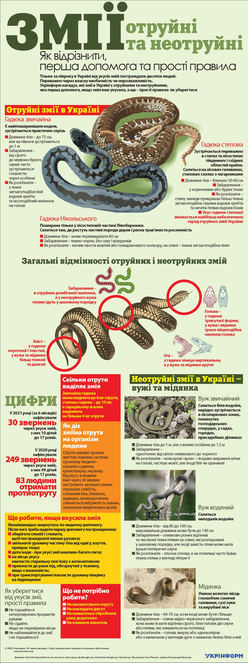

За матеріалами УКРІНФОРМ
НАВЧАЛЬНО - МЕТОДИЧНИЙ ЦЕНТР ЦЗ ТА БЖД ВІННИЦЬКОЇ ОБЛАСТІ

